Designutställning på Svenska institutet i Paris

Var: Svenska institutet i Paris/Centre culturel suédois; 11, rue Payenne, Paris
När: Vernissage 5 maj 18.00–20.30; sedan löper utställningen 6 maj-26 juli

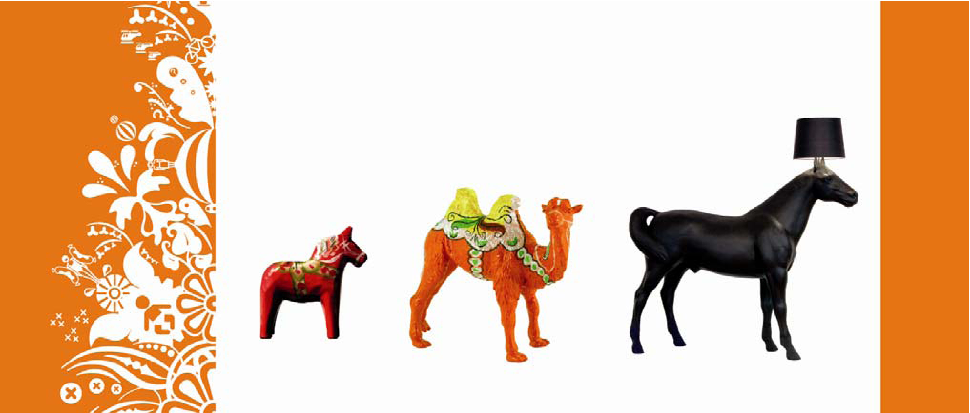

Svenska institutet i Paris i samarbete med Röhsska museet i Göteborg inleder sommaren med designutställningen Mais où va le design suédois? (”Vart är den svenska designen på väg?”). Med utgångspunkt i Karin och Carl Larssons Sundborn, som på sin tid stod för det udda och ovanliga, ger utställningen en överblick av design i Sverige idag och ställer frågorna: vilka avantgardister kommer att ta paret Larssons plats? Vilka formgivare kommer anses som typiskt svenska om hundra år?
- Fransmännen har en bild av svensk formgivning som minimalistisk och funktionell. Genom utställningen vill vi ge en bredare bild av var svensk design befinner sig idag. En trend som inte bara märks i Sverige är att folklore är tillbaka. Här har Sverige fantastiska traditioner som nu visas upp på nya sätt, säger Mikael Jönsson, chef för Svenska institutet (SI) i Paris.

Mer än trettio formgivare presenteras på utställningen, genom både funktionella och dekorativa föremål. Bland de mest udda inslagen kan nämnas designgruppen Fronts djurmöbler i naturlig storlek, en lampa i form av en kopia av upphovsmannens Alexander Lerviks hjärna eller en skål av Ingrid Petrini gjord av broderier och tillplattade Kalles Kaviar-tuber.

Andra medverkande formgivare är: Åsa Jungnelius, Jonathan Josefsson, Linus Kjellqvist, Fuldesign, Form us with love, Ludvig Löfgren. Frida Fjellman med fler. Utställningen är en fortsättning på Sundborn goes extreme again som visades förra året på Carl Larsson-gården och Röhsska museet. Utställningsansvariga från Röhsska Museet: Ted Hesselbom, Per Dahlström och Annette Prior.

För mer information, vänligen kontakta:
Gunilla Norén, pressansvarig, Svenska institutet i Paris / Centre culturel suédois, telefonnummer: 0033-1 44 78 80 15, e-postadress: gno@ccs.si.se
Joakim Lindberg, press- och informationsansvarig, Svenska institutet, telefonnummer: 08-453 78 01, mobilnummer: 073-684 20 22, e-postadress: joakim.lindberg@si.se
Arrangemang inom ramen för ”Mais où va le design suédois?”

Guidade visningar (45 minuter, gratis och utan föranmälan):
Torsdag 14 maj kl. 19.30, tisdag 26 maj kl. 18.45 samt lördag 20 juni 14.00. Visningar för skolor och fritidshem; kontakta: maal@ccs.si.se

Minikonserter med traditionell musik
Torsdag 21 maj kl. 17.00–18.00. Stora Kopparbergs kyrkokör firar försommaren med ett program med inspiration från Dalarna. Hôtel de Marles innergård fylls med stämsång av folkkära kompositörer som Hugo Alfvén, Anders Nyberg och Rudolf Sundqvist. Gratis inträde utan föranmälan.

Rundabordssamtal – ”Skönhet för alla?”
Tisdag 26 maj kl. 19.30. Samtalet behandlar idén om skönhet för alla som lanserades av den svenska pedagogen och författaren Ellen Key i slutet av 1800-talet. Flera frågor kommer att debatteras med utgångspunkt i den svenska designens ursprung. Om skönhet för alla ännu idag är ett aktuellt begrepp, vem bär i så fall ansvaret? Vilka är kriterierna för en sådan skönhet? Går det att kombinera ett skönhetsbegrepp med konstnärens självständighet? Konstnärer, producenter, journalister och forskare från olika områden samlas för att diskutera sina erfarenheter och idéer. Gratis inträde; föranmälan: maal@ccs.si.se

A World of Folk
Tisdag 2 juni kl. 19.30. Föredrag av Philip Fimmano från trendanalyskontoret Studio Edelkoort presenterar och analyserar återkomsten av folklore och traditionella mönster inom dagens design. Särskilt i Skandinavien märks denna trend tydligt såväl inom inredning, arkitektur, konsthantverk som i matlagning! Gratis inträde; föranmälan: maal@ccs.si.se

